GAME DOCUMENT DESIGN: ECOS DE UN ALMA PERDIDA

ARIADNA CARDONA MARTINEZ
JUAN SEBASTIAN MENDOZA MONCADA

COMPUTACIÓN GRÁFICA
DIANA MARCELA TOQUICA RODRÍGUEZ

UNIVERSIDAD MANUELA BELTRAN
07/09/2024
ECOS DE UN ALMA PERDIDA
Resumen del Juego
Descripción:
Es un juego de aventura y suspenso donde el protagonista es un espíritu que puede moverse entre un plano 2D y otro 3D, el objetivo es regresar a su cuerpo físico, superando desafíos a lo largo de su recorrido.
Para reconstruir su alma, deberá recolectar cristales del alma completando cada desafío. En el plano 2D, enfrentará retos de plataformas con enemigos (Demonios) que intentarán arrestarlo al averno. Al superar los desafíos en el plano 2D, deberá entrar al plano 3D, donde podrá recolectar los cristales.
El problema es que el plano 3D es un laberinto que deberá sortear con astucia, inteligencia y observación. Una vez que obtenga un cristal, volverá al plano 2D para continuar con la recolección. Tras reunir todos los cristales, se enfrentará al guardián del ascenso (jefe Final): si lo vence, podrá ascender; si no, su alma perecerá.
Genero:
Aventura, Plataforma y Puzzle con partes de Suspenso
Público Objetivo:
Jugadores mayores de 12 años que estén interesados en una historia de aventura, puzle y suspenso.

Historia y Narrativa
Trama:
En un mundo divido en dos planos, el terrenal y el espiritual, Nahla, una joven de espíritu puro tuvo un destino trágico. Su cuerpo físico yace inerte, sin sentimientos, pero su alma no fue llevada al más allá y su alma espera con ansias volver al cuerpo físico. Este estado la dejo atrapada con fuerzas misteriosas que luchan para reclamarla, un alma tan pura no se encuentra siempre. Al entrar al plano intermedio Nahla Descubre que su alma ha sido fragmentada, para poder volver a su cuerpo, debe encontrar los fragmentos perdidos, representados como cristales del alma.
Nahla despierta desorientada en una dimensión entre las dos realidades: un plano de sombras y desolación en 2D y un misterioso y retorcido laberinto en 3D. El Guardian del Ascenso le indica su misión para volver, deberá recoger los fragmentos del alma en que se fragmento.
El plano 2D “El abismo de las Sombras” está lleno de demonios, entes malignos que quieren reclamar el alma de Nahla, Nahla tendrá que ser mayor a los demonios, mayor a sus miedos para poder superarlos y buscar los fragmentos de su alma en el laberinto.
El plano 3D “El laberinto de los Ecos” es un vasto laberinto que posee puertas, llaves y demonios que custodian estas llaves, Nahla deberá ser ingeniosa e inteligente para poder encontrar los fragmentos, solo así su alma podrá descansar.
El guardián del Ascenso será su guía pero también su mayor adversario, este la guiará durante el plano en el que quedó atrapada, ¿El guardián será una ayuda o un demonio más?, Nahla deberá medir su pureza y su alma en contra de este guardián, solo así, podrá redimir su alma y regresar a su vida física.
Personajes Principales
- Nahla (Personaje Principal)
Es un personaje que tendrá que recolectar cristales del alma para poder regresar a su estado físico, tendrá que combatir a un sin fin de fuerzas y demonios.

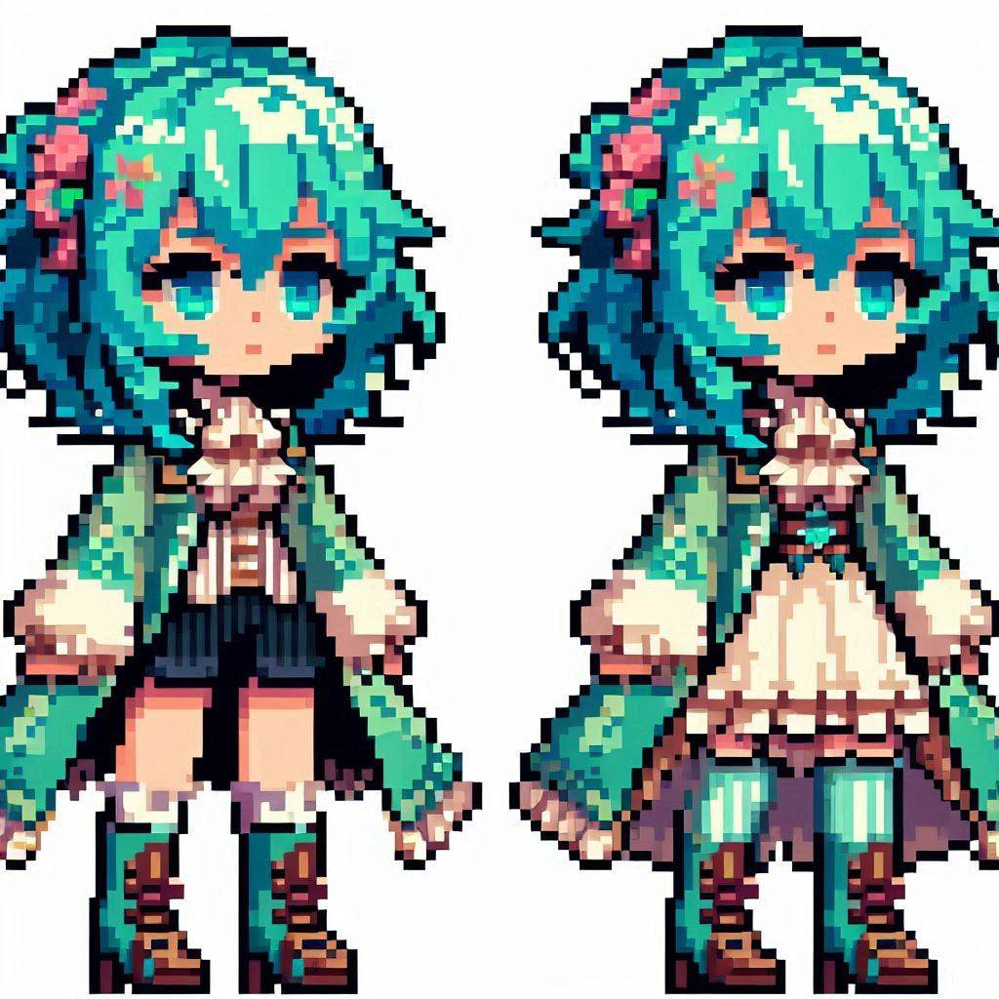

- Guardian del Ascenso (Guía y Antagonista)
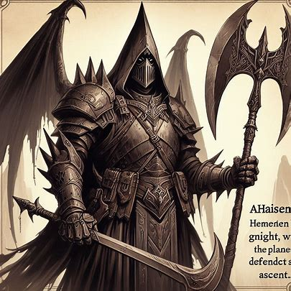
Es el Antagonista pero a veces Guía del plano en donde está Nahla, este es un ser siniestro con forma de caballero, posee una gran hacha para realizar sus ataques y es grande como guardián que defiende el ascenso.

- Demonios del Averno (Enemigos Secundarios)
Estos demonios tendrán una forma demoniaca en Píxel Art, se centrarán en atacar a Nahla y poder servir como obstáculos para ella.

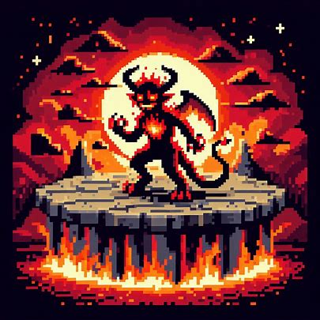

- Los Ecos de Almas Perdidas (Guías y Obstáculos)
Estos son entes que ayudan a Nahla pero a su vez le interrumpen su escapada, unos son los cristales del alma que son los que la ayudaran a escapar, los otros son guardianes de llaves, tienen una lanza y protegerán la llave con su vida.
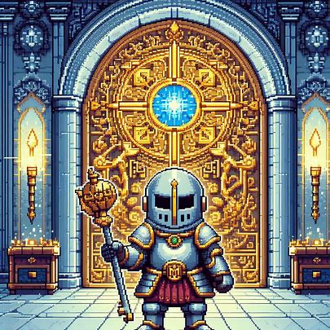
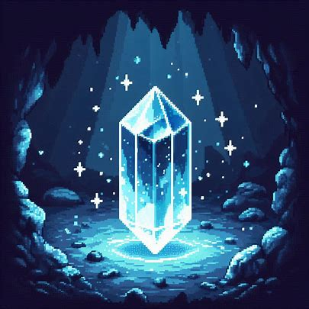

Mundo del Juego
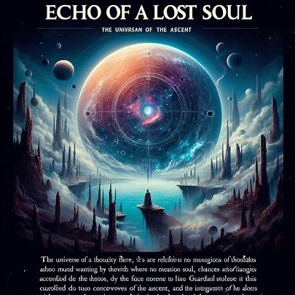
El universo de “Eco de un Alma Perdida” se centra en la dualidad entre la vida y la muerte. Este limbo es un reflejo de los pensamientos y emociones del alma de Nahla, un lugar donde el tiempo no tiene sentido y la realidad cambia según las emociones y miedos de quienes lo habitan. Las almas atrapadas aquí están en un estado de incertidumbre, esperando ser juzgadas por el Guardián del Ascenso, los ecos de quienes no lograron superar sus pruebas se escuchan a lo lejos, lo que intensifica el sentimiento de desesperanza que rodea el lugar.

Mecánicas del juego
Objetivos del Juego
- Recuperar el cuerpo físico del espíritu:
El jugador, como un espíritu, debe moverse entre dos planos (2D y 3D) para recuperar su cuerpo físico.
- Recolectar Cristales del Alma:
El jugador necesita recolectar una cantidad específica de Cristales del Alma completando desafíos en el plano 2D y resolviendo laberintos en el plano 3D.
- Superar Desafíos de Plataforma en el Plano 2D:
El jugador debe superar diversos desafíos de plataformas, evitar trampas y derrotar enemigos (Demonios) que intentan llevarlo al Averno.
- Resolver Laberintos en el Plano 3D:
Una vez superados los desafíos del plano 2D, el jugador debe navegar por laberintos complejos en el plano 3D para encontrar y recolectar Cristales del Alma.
- Vencer al Guardián del Ascenso:
Después de recolectar todos los Cristales del Alma, el jugador debe enfrentarse al Guardián del Ascenso en una batalla final, si lo vence, podrá ascender y recuperar su cuerpo, si no su alma perecerá.
Reglas del Juego
- Cambio entre Planos:
El jugador puede cambiar entre los planos 2D y 3D cuando complete desafíos en el plano 2D y encuentre puntos de transición que le permitan ingresar al laberinto 3D.
- Pérdida de Vida Espiritual:
Cada vez que el jugador es derrotado por un enemigo o cae en una trampa en el plano 2D, pierde una porción de su vida espiritual, si pierde toda su vida espiritual, el juego termina.
- Tiempo Limitado en el Plano 3D:
Hay un tiempo límite para encontrar cada Cristal del Alma dentro de los laberintos del plano 3D, si el tiempo se acaba antes de recolectar el cristal, el jugador es expulsado al plano 2D y debe intentarlo nuevamente.
- Desafíos Incrementales:
Los desafíos en ambos planos aumentan en dificultad a medida que el jugador progresa en el juego, nuevos enemigos, trampas y laberintos más complicados se presentan en cada nivel.
- Enemigos del Plano 2D:
Los Demonios pueden atacar, emboscar o perseguir al jugador, también pueden intentar destruir Cristales del Alma que no hayan sido recolectados.
- Uso de Habilidades Especiales:
El jugador puede desbloquear y usar habilidades especiales, como moverse más rápido, volverse invisible por un corto período, o ver un mapa del laberinto en el plano 3D.
Interacción del Jugador
Controles Básicos:
- Movimiento en 2D:
Utilizar teclas de dirección o joystick para moverse a la izquierda o derecha, saltar, agacharse o interactuar con objetos.
- Movimiento en 3D:
Usar las teclas de dirección, joystick o ratón para moverse y girar la cámara.
- Cambio de Plano:
Un botón específico para cambiar entre el plano 2D y el 3D cuando sea posible.
Interacción con Entornos y Enemigos:
En el plano 2D, el jugador puede saltar, esquivar y atacar enemigos utilizando diferentes botones de acción, también puede interactuar con objetos del entorno, como palancas, puertas, y trampas.
En el plano 3D, el jugador puede recolectar Cristales del Alma, abrir puertas, activar mecanismos y evadir obstáculos mientras navega por el laberinto.
Gestión de Recursos:
El jugador puede recolectar objetos en el plano 2D que lo ayuden, como pociones de energía espiritual, mejoras temporales de velocidad, escudos protectores, o llaves para desbloquear partes del laberinto en el plano 3D.
Estrategia y Planificación:
El jugador debe planificar cuidadosamente el momento de cambiar entre planos, gestionar su tiempo en los laberintos, y decidir cuándo utilizar habilidades especiales.
Además, el jugador debe estudiar los patrones de los enemigos y trampas en el plano 2D para superarlos con éxito.

Diseño de Niveles
Descripción de los Niveles:
El juego contará con solo dos niveles, en el primero estará el plano 2D y 3D al igual que en el segundo nivel, los niveles serán los siguientes:
Niveles en 2D:
- Primer Nivel:
El primer nivel corresponderá a enemigos de nivel bajo, poco agresivos y menor cantidad de enemigos en el nivel, para poder pasar al nivel del plano 3D deberá sortear o derrotar a todos los enemigos.
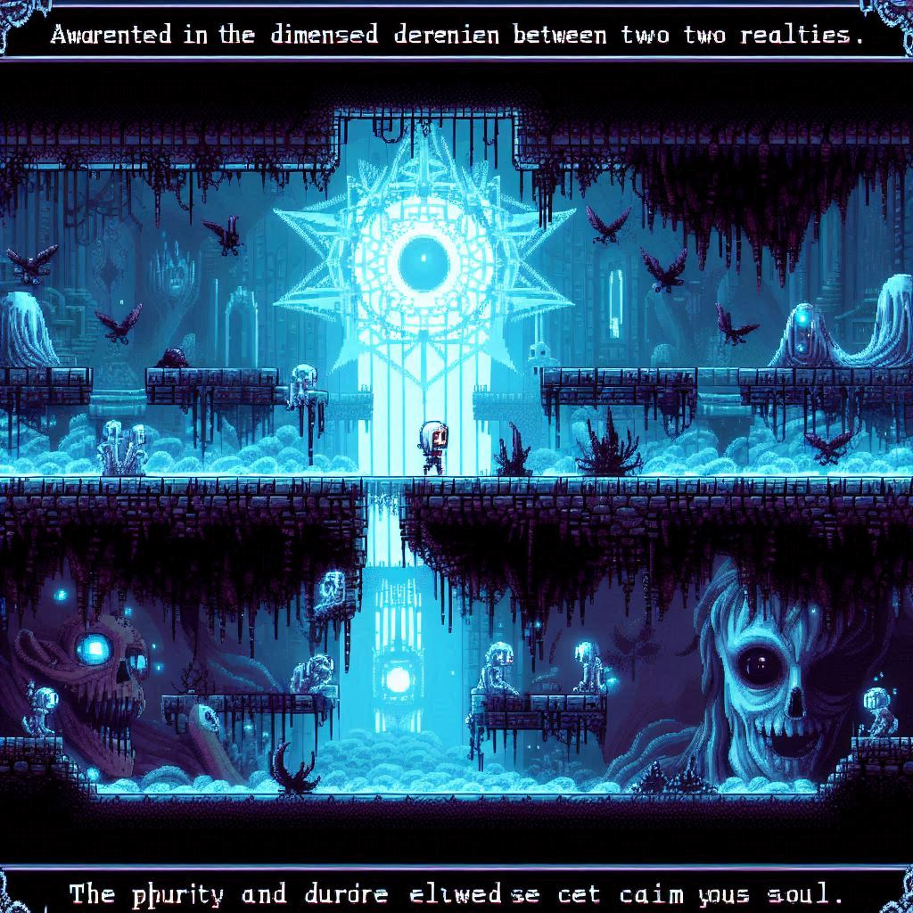

- Segundo Nivel
En el segundo nivel corresponderá a enemigos de nivel más alto, más agresivos y serán de mayor cantidad, quitarán más vida al personaje en caso de ser atacado.
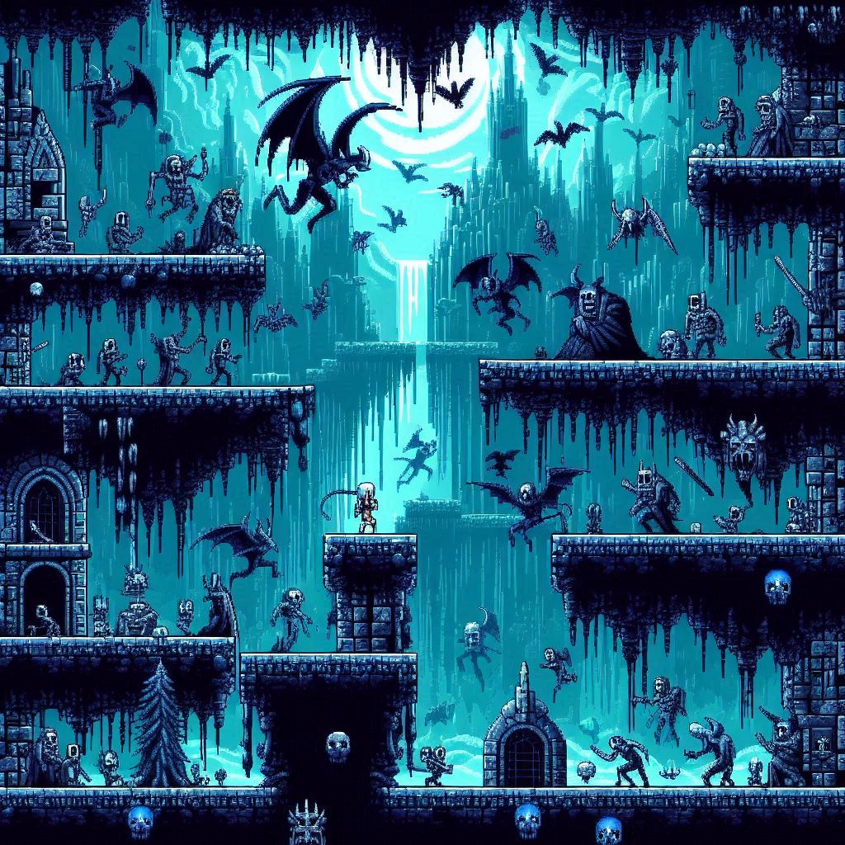

Niveles en 3D
- Primer y Segundo Nivel
Estos niveles serán reconocidos por tener puertas que abrir, demonios o guardianes de las llaves de las puertas que derrotar y ser complicado para poder ubicarse, el nivel tendrá una ayuda visual lumínica para poder escapar y encontrar las llaves que abrirán las puertas.

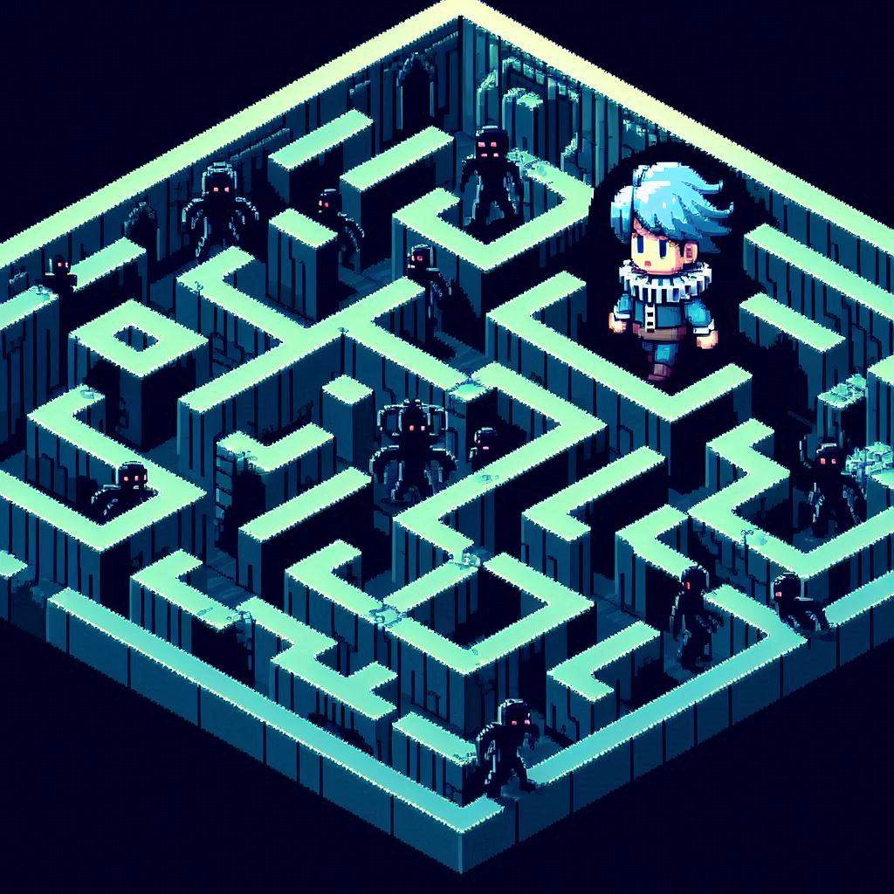

Progresión de Dificultad
La dificultad aumentará por niveles, está se verá afectada más que todo en el plano 2D, aparecerán más enemigos, quitarán más vida y serán más rápidos y hostiles, en el primer nivel será sencillos pero en el segundo corresponderá a su respectivo incremento de dificultad.

Arte y Estilo Visual
Estilo Gráfico
El estilo artístico del juego tiene un aire gótico y oscuro, mezclado con una estética de fantasía sombría, las estructuras arquitectónicas son intrincadas, con arcos y elementos que recuerdan a catedrales medievales, el contraste entre la luz y la oscuridad en la imagen sugiere una dualidad o una lucha entre el bien y el mal, las criaturas aladas y las sombras alargadas le dan un toque de pesadilla y peligro constante, como si el juego estuviera ambientado en un mundo de fantasía oscura, donde los jugadores deben enfrentar desafíos imposibles en un entorno opresivo y amenazante, es un estilo que se podría encontrar en juegos de plataformas o aventuras de acción con temáticas apocalípticas o de horror.
Referencias Visuales
- Juego Hollow Knight
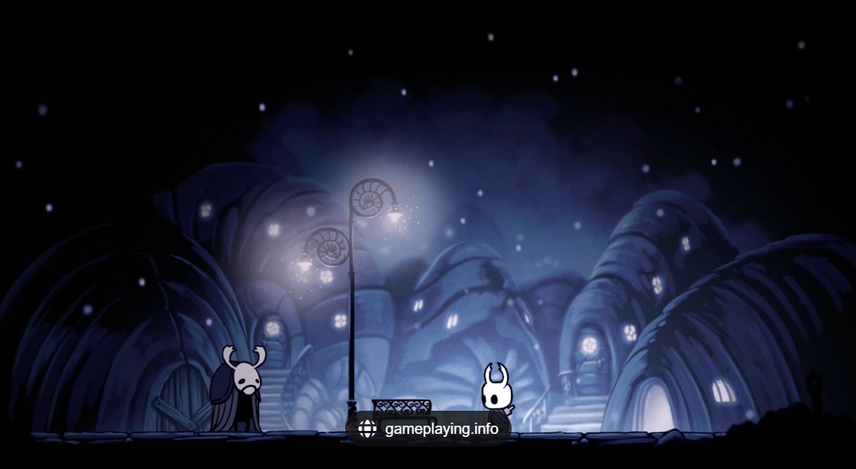
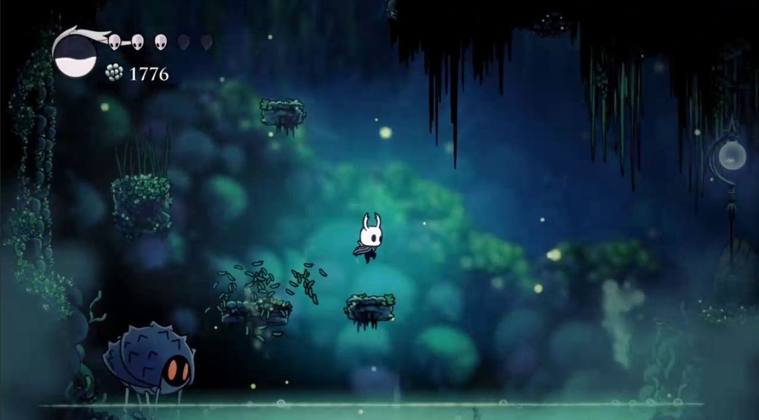
- Referencias Arte Videojuego
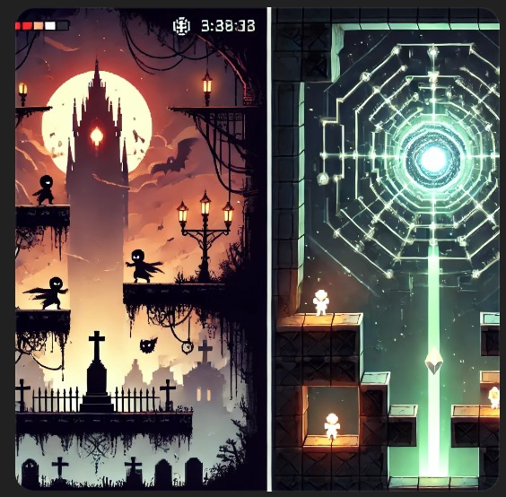
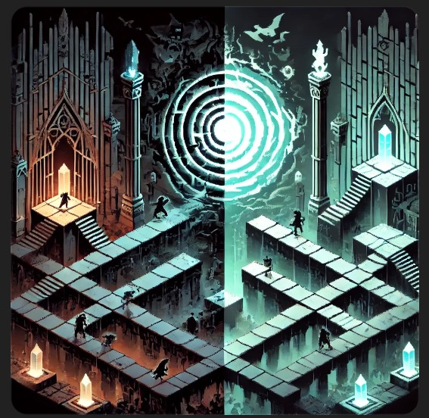

Sonido y Música
Banda Sonora:
Se está buscando música que se lleve relación con el juego en sus movimientos y espacios de tiempo que coincidan con su desarrollo en 2D y 3D en los distintos campos de acción, según el grado de complejidad para que sea acorde en todo momento.
https://open.spotify.com/playlist/2a4ocNzngeCWRyiGB4wdSB?si=1b1444d768eb4e63&nd=1&dlsi=f64fb3e6bf6548a4
Efectos de Sonido:
Serán audios cortos según la escena se iban colocando para que se tuviera una emoción frente a eso.

Interfaz de Usuario (UI)
Menús
Menú:
El menú tendrá un diseño oscuro y gótico, con una estructura arquitectónica similar a una catedral o castillo sombrío. Los elementos visuales están dominados por tonos oscuros, principalmente negros y morados, con detalles en rojo que evocan un ambiente siniestro y tenebroso. Las opciones del menú están distribuidas en la pantalla, con la estructura del castillo de fondo.
Aquí están las opciones del menú:
- Start Nightmare: Esta parece ser la opción principal para iniciar el juego o la experiencia.
- Infernal Options: Aparece dos veces, probablemente para ajustar configuraciones del juego.
- The Rubyis: Esta opción podría ser un acceso a un contenido específico o una sección del juego.
- Nightmare: Otra opción central, podría ser para comenzar un nivel o modalidad específica del juego.
- Gallery Of The Fallen: Podría ser una galería o colección de personajes o logros dentro del juego.
- Exit To The Void: Es la opción para salir del juego o regresar al menú principal.
- Main Menu: Un botón para volver al menú principal.

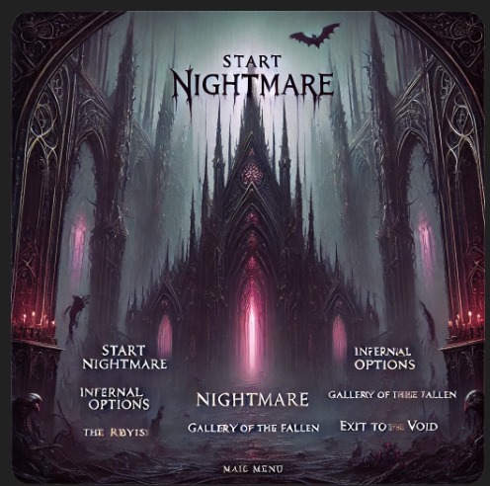
Submenú:
Este es un submenú de un videojuego con un estilo oscuro y gótico,en el fondo se observan una catedral sombría y espeluznante, con picos elevados, iluminación oscura y criaturas amenazantes vagando por el entorno, wl cielo está cubierto por nubes y murciélagos que vuelan alrededor, lo que añade una sensación de terror y misterio.
- Submenu: Probablemente abre un submenú con más configuraciones o ajustes.
- Normal Mode: Inicia el juego en un nivel de dificultad estándar.
- Extrem Mode: Una opción de juego con una dificultad más alta o extrema.
- Load Game: Permite cargar una partida guardada.
- Chapter Select: Opción para seleccionar un capítulo o nivel específico del juego.
El ambiente general transmite una sensación de horror y aventura, como si se tratara de un juego ambientado en un mundo oscuro lleno de criaturas aterradoras y desafíos intensos.

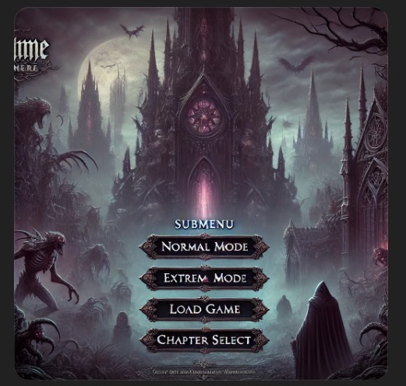
Controles
- Entorno 2D
Los controles serán basados en el teclado del computador, teclas A y D o las flechas ←o → para poder moverse de Derecha a Izquierda, para el salto será con “Barra Espaciadora”, para el ataque será con el ratón.
- Entorno 3D
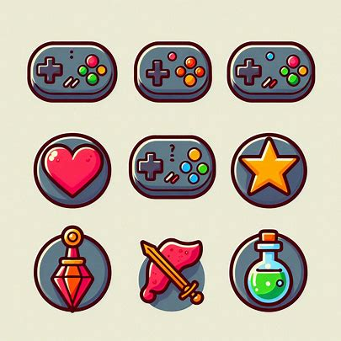
Los controles serán para el movimiento izquierda, derecha, arriba y abajo por medio de las teclas A, W, S y D o las flechas ←, →, ↑ o ↓.

Tecnología y Plataforma



Motor de Juego
Se utilizará el motor de Unity 2D para el entorno 2D, para el entorno 3D se trabajará en Blender primero los diseños de los personajes y la ambientación, se podrá realizar el entorno con Unity 3D o en el mismo Blender.
Plataformas Objetivo
El juego se desarrollará para ambiente PC, reconociendo los controles de teclado.

Cronograma de Desarrollo
Fases de Desarrollo
- Preproducción (29 de agosto - 12 de septiembre)
En esta fase se comprenderá la toma de ideas, el desarrollo del Game Design Document (GDD), la idea de personajes, historia y trama, decisión de desarrollo además de planteamiento de juego 2D y 3D y por último la búsqueda de documentación que ayude al desarrollo oportuno del proyecto.
- Producción (12 de septiembre - 31 de octubre)
En esta fase se comprende la parte más larga en términos de tiempo, de la semana del 12 al 19 se desarrollará el primer nivel del proyecto del videojuego en el plano 2D, de la semana del 19 al 26 se realizará el segundo nivel en el plano 2D, de las semanas del 26 al 10 de octubre se realizarán los modelos 3D básicos de los personajes, las semanas comprendidas entre el 10 de octubre al 31 de octubre se realizará el usuario 3D completo con sus interacciones físicas
- Postproducción (31 de octubre - 28 de noviembre)
Entre el 31 de octubre y el 14 de noviembre se realizará la optimización y pruebas del videojuego y entre el 14 al 28 de noviembre se realizará la presentación del Videojuego.
Fechas de Entrega
 | Toma de Ideas | Desarrollo GDD | Desarrollo 2D | Desarrollo 3D | Pruebas Juego
29 agosto | IDEAS | GDD
 |  | GDD
12 septiembre |  | GDD | (Primer Nivel)
19 septiembre |  |  | (Primer Nivel)
(Segundo Nivel)
26 septiembre |  |  | (Segundo Nivel) | Personajes 3D
 |  |  |  | Personajes 3D
10 octubre |  |  |  | Personajes 3D
 |  |  |  | Interacciones y Físicas
 |  |  |  | Interacciones y Físicas
31 octubre |  |  |  | Interacciones y Físicas | Optimización
 |  |  |  |  | Optimización
14 noviembre |  |  |  |  | Optimización
28 noviembre |  |  |  |  | Presentación

Equipo de Desarrollo
Roles y Responsabilidades
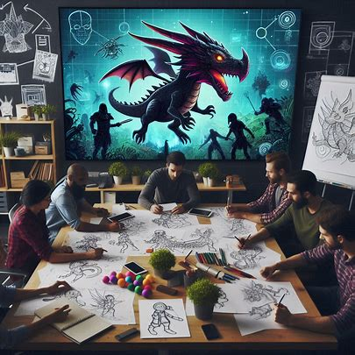
Diseñador de Niveles
- Ariadna Cardona y Juan Mendoza
Programador
- Juan Mendoza
Artista Grafico
- Ariadna Cardona
Compositor
- Ariadna Cardona y Juan Mendoza

Referencias y Fuentes
Recursos Adicionales
Hollow Knight. (n.d.). Nintendo.com. Retrieved September 8, 2024, from https://www.nintendo.com/es-co/store/products/hollow-knight-switch/
Sound Effects & Music [@SoundEffects2022]. (n.d.). Efecto de sonido de SUSPENSO Y TENSIÓN. Youtube. Retrieved September 8, 2024, from https://www.youtube.com/watch?v=CqRvD9UpLfo
Celestial Aeon Project-Topic [UCwWCxqaS1k-O9UYFv1rh6-w]. (n.d.). Wild boar inn. Youtube. Retrieved September 8, 2024, from https://www.youtube.com/watch?v=FWxsNdk9Js4

